|  |  |  |  |  |
| --- | --- | --- | --- | --- |
| **# Ref.** | | CU001 | |  |
| **Caso de Uso** | | Navegar en la tienda | |  |
| **Autor** | | Freddy Jhovan Moreno  Angie Lorena Clavijo  Leidy Patricia Quevedo  Revisado por: Cristhian León | |  |
| **Fecha** | | 23/02/2019 | |  |
| **Versión** | | 1 | |  |
| **Actor/es** | | Administrador y usuario | |  |
| **Tipo** | | Principal | |  |
| **Descripción** | | El usuario y el administrador podrán visualizar el catálogo de la tienda | |  |
| **Referencias Cruzadas** | **C.U** | CU001 | |  |
| **R.F** | RF01,RF02, RF03,RF08 | |  |
| **Precondición** | | Contar con un dispositivo electrónico con acceso a internet | |  |
| **Flujo Normal** | | | |  |
| **ACCION ACTOR/ES**  **1.El actor Ingresara al software** Ingresa al url del aplicativo web | | | **RESPUESTA DEL SISTEMA.**   * 1. **El sistema mostrara el catálogo de productos**   **-Precio**  **-Nombre**  **-imagen producto**  **-Información de la empresa** |  |
| **Postcondición** | | |  |  |
| Caminos Alternos | | | | |
| Excepciones | | | | |
| **Frecuencia esperada** | | | 100 por día |  |
| **Comentarios** | | |  |  |
|  | | |  |  |

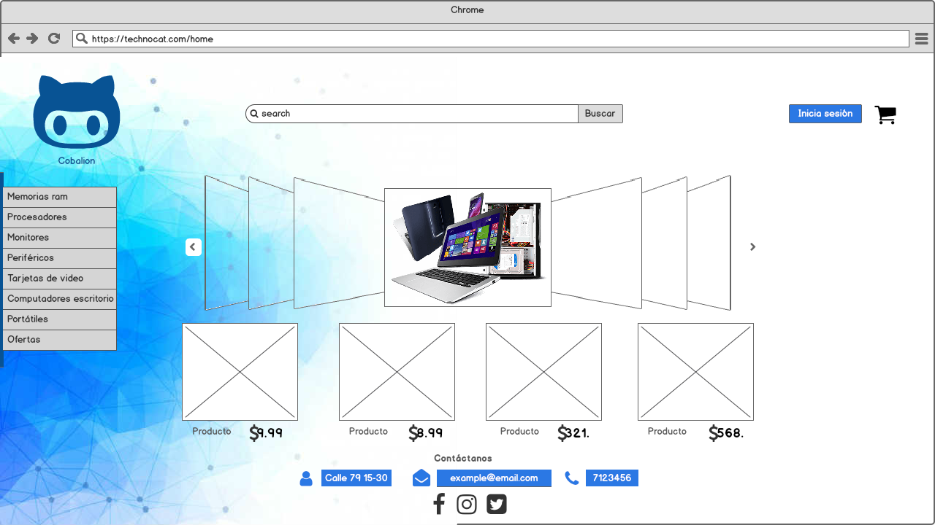

|  |  |  |  |  |
| --- | --- | --- | --- | --- |
| **# Ref.** | | CU002 | |  |
| **Caso de Uso** | | Ver ofertas | |  |
| **Autor** | | Freddy Jhovan Moreno  Angie Lorena Clavijo  Leidy Patricia Quevedo  Revisado por: Cristhian León | |  |
| **Fecha** | | 24/02/2019 | |  |
| **Versión** | | 1 | |  |
| **Actor/es** | | Usuario | |  |
| **Tipo** | | Principal | |  |
| **Descripción** | | El usuario podrá visualizar las ofertas disponibles en el momento | |  |
| **Referencias Cruzadas** | **C.U** |  | |  |
| **R.F** | RF01,RF02, RF03 | |  |
| **Precondición** | | Haber ingresado previamente al catálogo | |  |
| **Flujo Normal** | | | |  |
| **ACCION ACTOR/ES**  **1.El actor Ingresara al software** Ingresa al url del aplicativo web | | | **RESPUESTA DEL SISTEMA.**   * 1. **El sistema mostrara el catálogo de productos en oferta**   **-Precio**  **-Nombre**  **-imagen producto**  **-Descripción** |  |
| **Postcondición** | | |  |  |
| Caminos Alternos 1.2.1 El usuario podrá visualizar otros productos que no estén en oferta | | | | |
| Excepciones 1.1.2 El producto se encuentre agotado  1.1.3 El usuario cierre el navegador. | | | | |
| **Frecuencia esperada** | | | 100 por día |  |
| **Comentarios** | | |  |  |
|  | | |  |  |

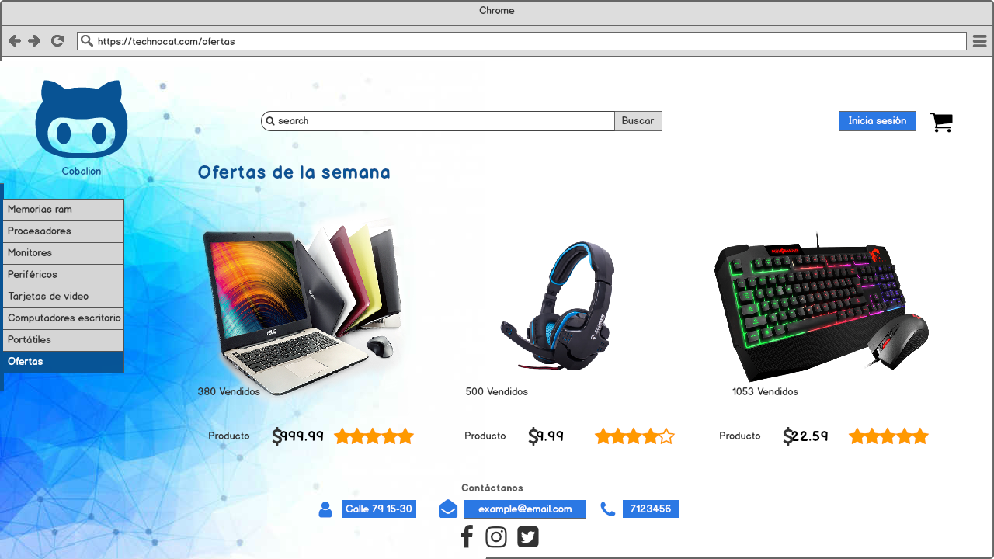

**Opción hover**

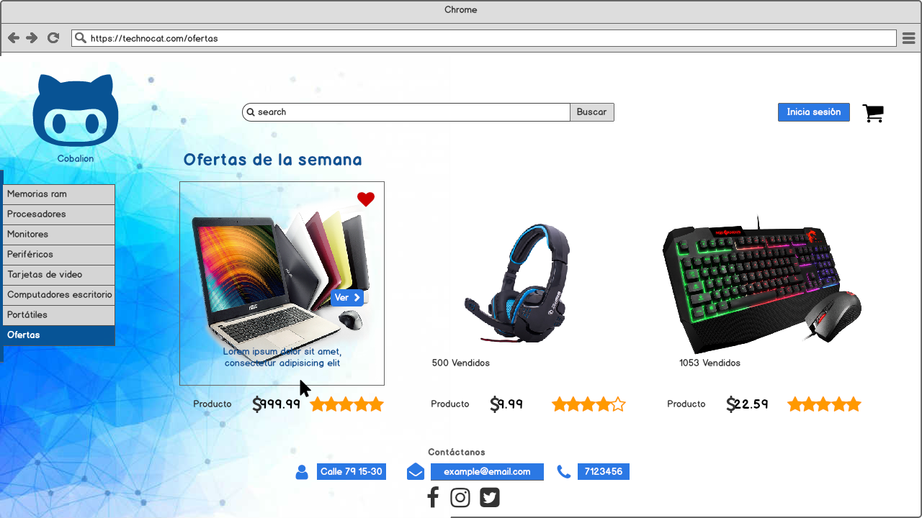

|  |  |  |  |  |
| --- | --- | --- | --- | --- |
| **# Ref.** | | CU003 | |  |
| **Caso de Uso** | | Ver carrito de compras | |  |
| **Autor** | | Freddy Jhovan Moreno  Angie Lorena Clavijo  Leidy Patricia Quevedo  Revisado por: Cristhian León | |  |
| **Fecha** | | 24/02/2019 | |  |
| **Versión** | | 1 | |  |
| **Actor/es** | | Usuario | |  |
| **Tipo** | | Principal | |  |
| **Descripción** | | El usuario podrá visualizar un icono con una notificación de la cantidad de productos seleccionados y/o agregados al carrito de compras | |  |
| **Referencias Cruzadas** | **C.U** | CU004, CU05, CU06, CU07 CU08, CU09, CU010, CU011, CU012, CU029 , CU030, CU031, CU032 | |  |
| **R.F** | RF01,RF02, RF03 | |  |
| **Precondición** | | Haber ingresado previamente al catálogo | |  |
| **Flujo Normal** | | | |  |
| **ACCION ACTOR/ES**  **1.El actor Ingresara al software** Ingresa al url del aplicativo web | | | **RESPUESTA DEL SISTEMA.**   * 1. **El sistema mostrara una lista con los productos seleccionados por el usuario**   **-Cantidad del producto**  **-Valor total**  **1.2 Agregar**  **1.3 Quitar**  **1.4 Consolidar compra** |  |
| **Postcondición** | | | Accede a 1.4 |  |
| Caminos Alternos 1.2.1 El usuario podrá agregar más productos al carrito de compras  1.3.1 El usuario podrá quitar productos del carrito de compras. | | | | |
| Excepciones 1.1.2 El producto se encuentre agotado  1.1.3 El usuario cierre el navegador. | | | | |
| **Frecuencia esperada** | | | 100 por día |  |
| **Comentarios** | | |  |  |
|  | | |  |  |

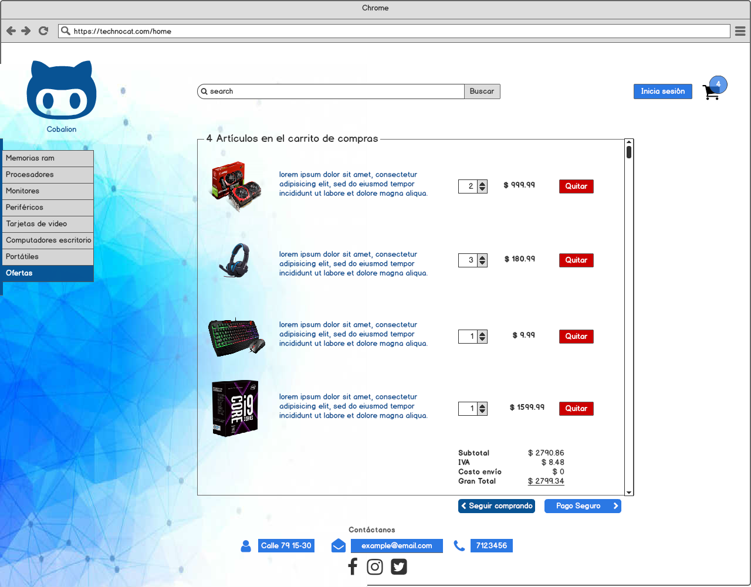

|  |  |  |  |  |
| --- | --- | --- | --- | --- |
| **# Ref.** | | CU004 | |  |
| **Caso de Uso** | | Añadir Productos | |  |
| **Autor** | | Freddy Jhovan Moreno  Angie Lorena Clavijo  Leidy Patricia Quevedo  Revisado por: Cristhian León | |  |
| **Fecha** | | 24/02/2019 | |  |
| **Versión** | | 1 | |  |
| **Actor/es** | | Usuario | |  |
| **Tipo** | | Principal | |  |
| **Descripción** | | El usuario podrá añadir productos al carrito de compras. | |  |
| **Referencias Cruzadas** | **C.U** | CU004, CU05, CU06, CU07 CU08, CU09, CU010, CU011, CU012, CU029 , CU030, CU031, CU032 | |  |
| **R.F** | RF01,RF02, RF03 | |  |
| **Precondición** | | Haber ingresado previamente al aplicativo web. | |  |
| **Flujo Normal** | | | |  |
| **ACCION ACTOR/ES**  **1. El actor añade productos** Ingresa al url del aplicativo web | | | **RESPUESTA DEL SISTEMA.**   * 1. **El sistema mostrara la opción de agregar uno o varios productos al carrito de compras del usuario.**   **-Cantidad del producto**  **-Valor total**  **1.2 Añadir más**  **1.3 Quitar**  **1.4 Consolidar compra** |  |
| **Postcondición** | | | Accede a 1.4 |  |
| Caminos Alternos 1.2.1 El usuario podrá agregar más productos al carrito de compras  1.3.1 El usuario podrá quitar productos del carrito de compras. | | | | |
| Excepciones 1.1.2 El producto se encuentre agotado  1.1.3 El usuario cierre el navegador. | | | | |
| **Frecuencia esperada** | | | 100 por día |  |
| **Comentarios** | | |  |  |
|  | | |  |  |

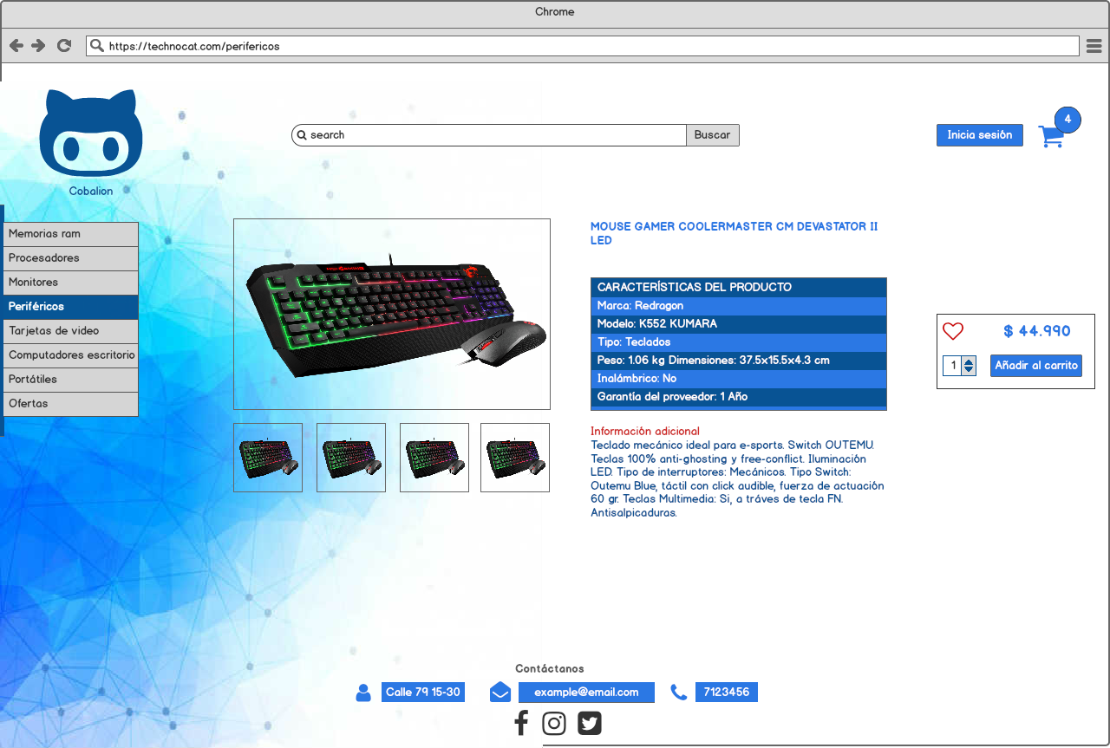

|  |  |  |  |  |
| --- | --- | --- | --- | --- |
| **# Ref.** | | CU005 | |  |
| **Caso de Uso** | | Seleccionar cantidad de productos | |  |
| **Autor** | | Freddy Jhovan Moreno  Angie Lorena Clavijo  Leidy Patricia Quevedo  Revisado por: Christian León | |  |
| **Fecha** | | 24/02/2019 | |  |
| **Versión** | | 1 | |  |
| **Actor/es** | | Usuario | |  |
| **Tipo** | | Principal | |  |
| **Descripción** | | El usuario podrá seleccionar la cantidad de productos que irán en el carrito de compras. | |  |
| **Referencias Cruzadas** | **C.U** | CU004, CU05, CU06, CU07 CU08, CU09, CU010, CU011, CU012, CU029 , CU030, CU031, CU032 | |  |
| **R.F** | RF01,RF02, RF03 | |  |
| **Precondición** | | Haber ingresado previamente al aplicativo web. | |  |
| **Flujo Normal** | | | |  |
| **ACCION ACTOR/ES**  **1. El actor selecciona la cantidad de productos** Ingresa al url del aplicativo web | | | **RESPUESTA DEL SISTEMA.**   * 1. **El sistema mostrara una lista con los productos del usuario con las opciones de:**   2. **Añadir más**   3. **Quitar producto**   **-Cantidad del producto**  **-Valor total**  **1.4 Consolidar compra** |  |
| **Postcondición** | | | Accede a 1.4 |  |
| Caminos Alternos 1.2.1 El usuario podrá agregar más productos al carrito de compras  1.3.1 El usuario podrá quitar productos del carrito de compras. | | | | |
| Excepciones 1.1.2 El producto se encuentre agotado  1.1.3 El usuario cierre el navegador. | | | | |
| **Frecuencia esperada** | | | 200 por día |  |
| **Comentarios** | | |  |  |
|  | | |  |  |

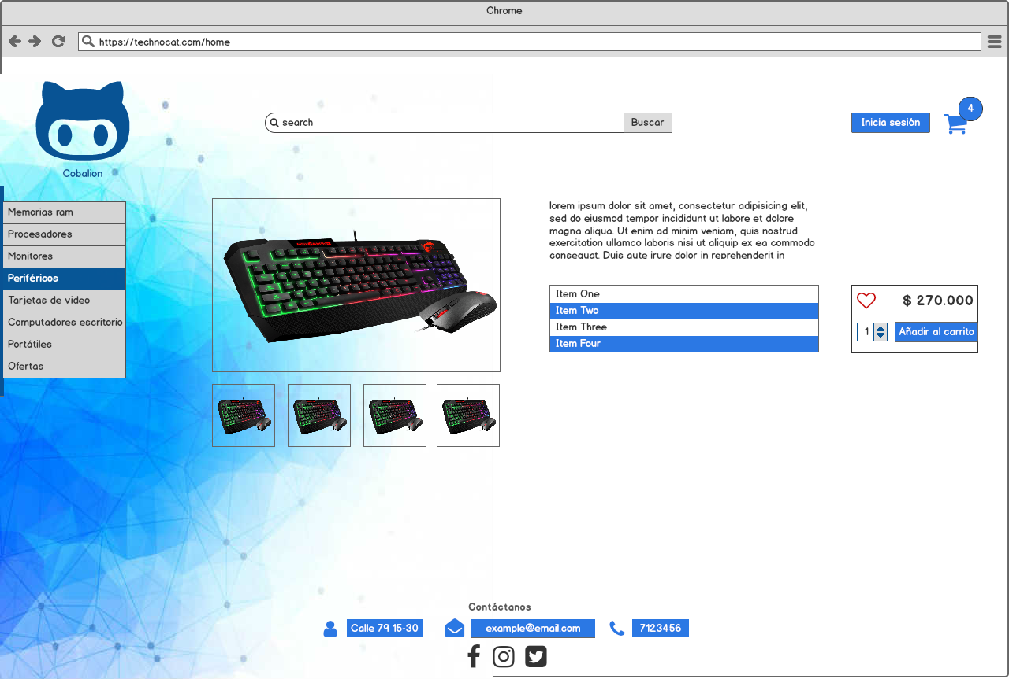

|  |  |  |  |
| --- | --- | --- | --- |
| **# Ref.** | | CU008 | |
| **Caso de Uso** | | Consolidar compra | |
| **Autor** | | Freddy Jhovan Moreno  Angie Lorena Clavijo  Leidy Patricia Quevedo  Revisado por: Cristhian León | |
| **Fecha** | | 24/02/2019 | |
| **Versión** | | 1 | |
| **Actor/es** | | Usuario | |
| **Tipo** | | Principal | |
| **Descripción** | | El usuario podrá validar los productos seleccionados para proceder con la compra. | |
| **Referencias Cruzadas** | **C.U** | CU003, CU05, CU06, CU07, CU09, CU010, CU011, CU012, CU029 , CU030, CU031, CU032 | |
| **R.F** | RF01,RF02, RF03 | |
| **Precondición** | | Haberse registrado y/o iniciar sesión en el aplicativo web.  Haber seleccionado productos previamente al carrito de compras. | |
| **Flujo Normal** | | | |
| **ACCION ACTOR/ES**  **1. El actor consolida la compra** Ingresa al url del aplicativo web | | | **RESPUESTA DEL SISTEMA.**   * 1. **El sistema mostrara una lista con los productos del usuario con las opciones de:**   2. **Añadir más**   3. **Quitar producto**   **-Cantidad del producto**  **-Valor total**  **1.4 Seleccionar método de pago** |
| **Postcondición** | | | Accede a 1.4 |
| Caminos Alternos 1.2.1 El usuario podrá agregar más productos al carrito de compras  1.3.1 El usuario podrá quitar productos del carrito de compras.  1.5.1 El sistema requiera registro del usuario.  1.5.2 El sistema requiera logueo del usuario. | | | | |
| Excepciones 1.1.2 El producto se encuentre agotado  1.1.3 El usuario cierre el navegador.  1.1.4 El usuario se arrepienta de la compra. | | | | |
| **Frecuencia esperada** | | | 200 por día |
| **Comentarios** | | |  |
|  | | |  |



|  |  |  |  |
| --- | --- | --- | --- |
| **# Ref.** | | CU009 | |
| **Caso de Uso** | | Seleccionar método de pago. | |
| **Autor** | | Freddy Jhovan Moreno  Angie Lorena Clavijo  Leidy Patricia Quevedo  Revisado por: Cristhian León | |
| **Fecha** | | 24/02/2019 | |
| **Versión** | | 1 | |
| **Actor/es** | | Usuario | |
| **Tipo** | | Principal | |
| **Descripción** | | El usuario podrá seleccionar los métodos de pago para proceder a concluir la compra. | |
| **Referencias Cruzadas** | **C.U** | CU003, CU05, CU06, CU07, CU09, CU010, CU011, CU012, CU029 , CU030, CU031, CU032 | |
| **R.F** | RF01,RF02, RF03 | |
| **Precondición** | | Haberse registrado y/o iniciar sesión en el aplicativo web.  Haber consolidado la compra. | |
| **Flujo Normal** | | | |
| **ACCION ACTOR/ES**   1. **El actor selecciona método de pago**   Ingresa al url del aplicativo web | | | **RESPUESTA DEL SISTEMA.**   * 1. **El sistema mostrara una lista con los métodos de pago**   2. **Pago por PSE**   3. **Pago con tarjeta de crédito**   4. **Pago por efecty**   5. **Comprar** |
| **Postcondición** | | | Accede a 1.5 |
| Caminos Alternos 1.2.1 Pago por los distintos tipos de respuesta del sistema. | | | | |
| Excepciones 1.1.2 El usuario cierre el navegador.  1.1.3 El usuario se arrepienta de la compra. | | | | |
| **Frecuencia esperada** | | | 200 por día |
| **Comentarios** | | |  |
|  | | |  |

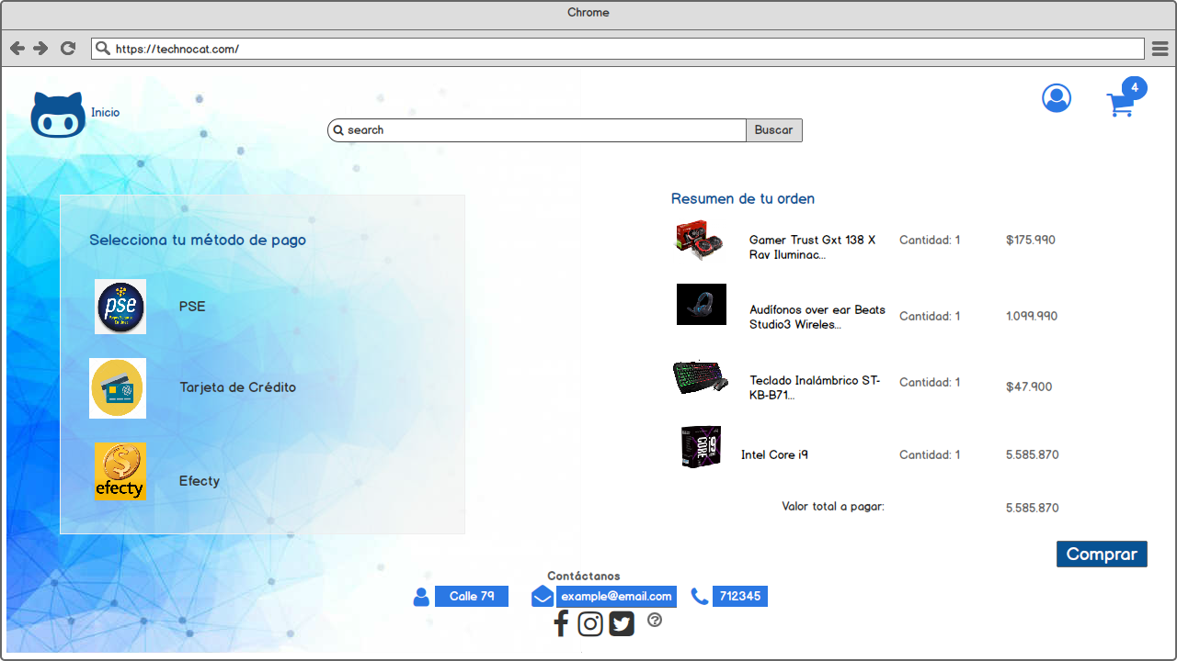

|  |  |  |  |
| --- | --- | --- | --- |
| **# Ref.** | | CU013 | |
| **Caso de Uso** | | Buscar productos. | |
| **Autor** | | Freddy Jhovan Moreno  Angie Lorena Clavijo  Leidy Patricia Quevedo  Revisado por: Cristhian León | |
| **Fecha** | | 24/02/2019 | |
| **Versión** | | 1 | |
| **Actor/es** | | Usuario | |
| **Tipo** | | Principal | |
| **Descripción** | | El usuario podrá buscar productos. | |
| **Referencias Cruzadas** | **C.U** | CU014 | |
| **R.F** | RF01,RF02, RF03 | |
| **Precondición** | | Haber ingresado al aplicativo web. | |
| **Flujo Normal** | | | |
| **ACCION ACTOR/ES**   1. **El actor busca productos**   El actor selecciona la barra de búsqueda. | | | **RESPUESTA DEL SISTEMA.**   * 1. **El sistema mostrará los resultados de la búsqueda.** |
| **Postcondición** | | |  |
| Caminos Alternos  * + 1. Búsqueda exitosa.     2. Búsqueda sin resultados. | | | | |
| Excepciones 1.1.2 El usuario cierre el navegador.  1.1.3 El usuario no haga uso del buscador. | | | | |
| **Frecuencia esperada** | | | 200 por día |
| **Comentarios** | | |  |
|  | | |  |

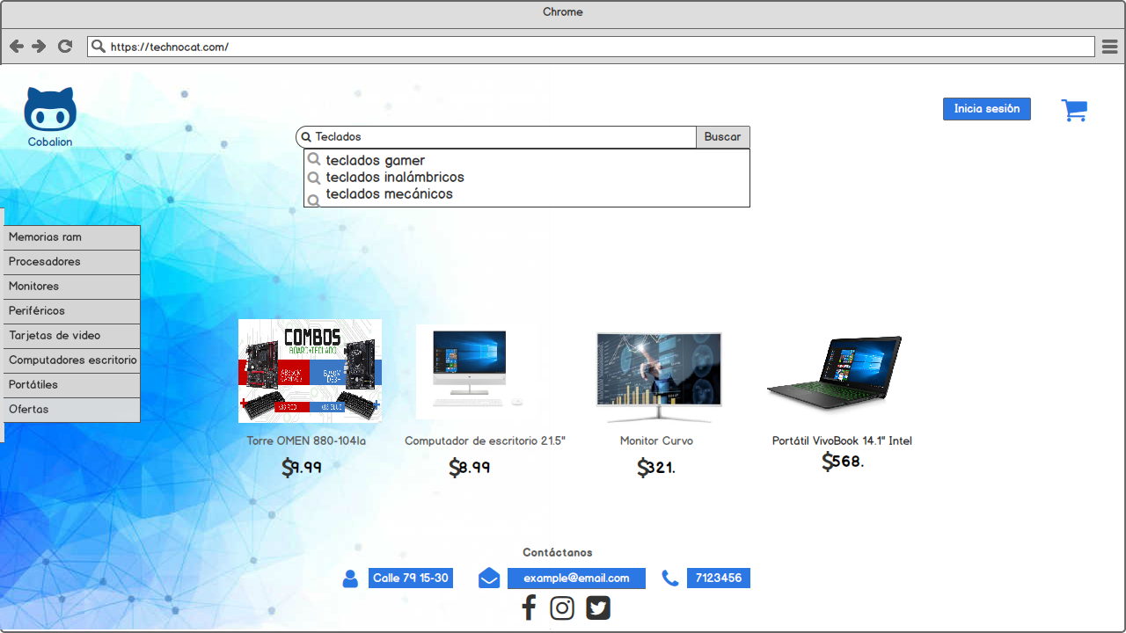

|  |  |  |  |
| --- | --- | --- | --- |
| **# Ref.** | | CU014 | |
| **Caso de Uso** | | Filtrar | |
| **Autor** | | Freddy Jhovan Moreno  Leidy Patricia Quevedo  Revisado por: Cristhian León  Angie Lorena Clavijo | |
| **Fecha** | | 24/02/2019 | |
| **Versión** | | 1 | |
| **Actor/es** | | Usuario | |
| **Tipo** | | Principal | |
| **Descripción** | | El usuario podrá buscar productos por medio de filtros. | |
| **Referencias Cruzadas** | **C.U** | CU014 | |
| **R.F** | RF01,RF02, RF03 | |
| **Precondición** | | Haber ingresado al aplicativo web. | |
| **Flujo Normal** | | | |
| **ACCION ACTOR/ES**   1. **El actor busca productos por medio filtros**   El actor selecciona la barra de búsqueda. | | | **RESPUESTA DEL SISTEMA.**   * 1. **El sistema mostrará una barra de búsqueda con los filtros disponibles**   **Marcas, precio, capacidad… etc.** |
| **Postcondición** | | | Mostrar resultados de la búsqueda. |
| Caminos Alternos  * + 1. Búsqueda exitosa.     2. Búsqueda sin resultados. | | | | |
| Excepciones 1.1.2 El usuario cierre el navegador.  1.1.3 El usuario no haga uso del buscador y filtros. | | | | |
| **Frecuencia esperada** | | | 200 por día |
| **Comentarios** | | |  |
|  | | |  |

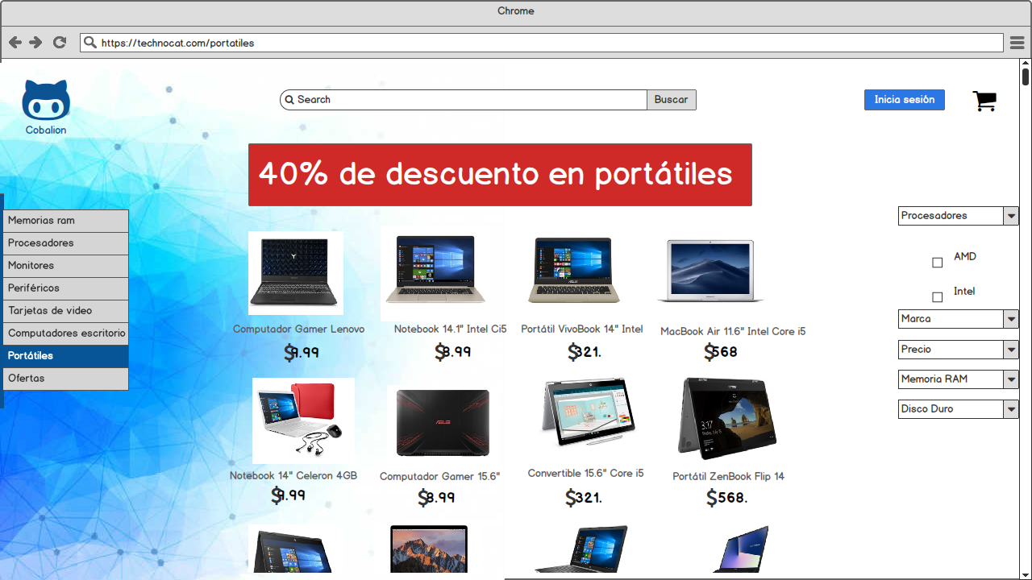

|  |  |  |  |
| --- | --- | --- | --- |
| **# Ref.** | | CU015 | |
| **Caso de Uso** | | Registro de usuarios. | |
| **Autor** | | Freddy Jhovan Moreno  Leidy Patricia Quevedo  Revisado por: Cristhian León  Angie Lorena Clavijo | |
| **Fecha** | | 24/02/2019 | |
| **Versión** | | 1 | |
| **Actor/es** | | Usuario / Administrador | |
| **Tipo** | | Principal | |
| **Descripción** | | El usuario podrá registrarse en el aplicativo web. | |
| **Referencias Cruzadas** | **C.U** | CU021, CU022, CU023, CU024 | |
| **R.F** | RF01,RF02, RF03 | |
| **Precondición** | | Haber ingresado al aplicativo web. | |
| **Flujo Normal** | | | |
| **ACCION ACTOR/ES**   1. **El actor ingresa a la url del aplicativo web.** | | | **RESPUESTA DEL SISTEMA.**   * 1. **El sistema mostrará un formulario con:** * **Nombre (obligatorio)** * **Apellido.** * **correo (obligatorio)** * **contraseña (obligatorio)** * **Confirmar contraseña (obligatorio)** * **ciudad.** * **dirección.** * **Botón aceptar.** * **Botón cancelar.** |
| **Postcondición** | | | Mostrar confirmación de registro. |
| Caminos Alternos  * + 1. Cancelar registro. | | | | |
| Excepciones 1.1.2 El usuario cierre el navegador.  1.1.3 El usuario no completa campos obligatorios.  1.1.4 El password no coincide. | | | | |
| **Frecuencia esperada** | | | 200 por día |
| **Comentarios** | | |  |
|  | | |  |

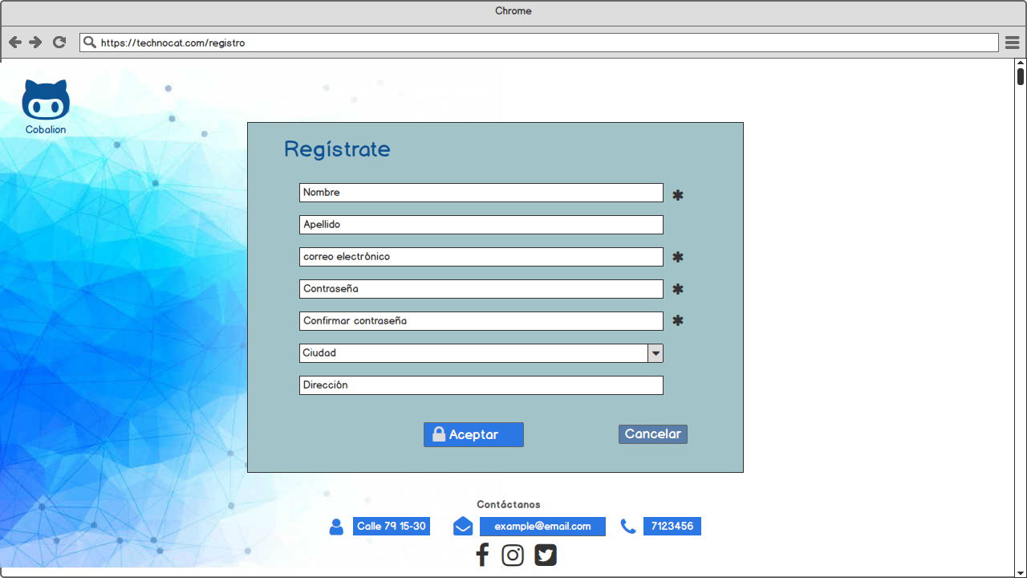

|  |  |  |  |
| --- | --- | --- | --- |
| **# Ref.** | | CU016 | |
| **Caso de Uso** | | Login de usuarios. | |
| **Autor** | | Freddy Jhovan Moreno  Leidy Patricia Quevedo  Revisado por: Cristhian León  Angie Lorena Clavijo | |
| **Fecha** | | 24/02/2019 | |
| **Versión** | | 1 | |
| **Actor/es** | | Usuario / Administrador | |
| **Tipo** | | Principal | |
| **Descripción** | | El usuario podrá ingresar al aplicativo web con sus credenciales. | |
| **Referencias Cruzadas** | **C.U** | CU017, CU018, CU019, CU020 | |
| **R.F** | RF01,RF02, RF03 | |
| **Precondición** | | Haber ingresado al aplicativo web. | |
| **Flujo Normal** | | | |
| **ACCION ACTOR/ES**   1. **El actor ingresa a la url del aplicativo web.** | | | **RESPUESTA DEL SISTEMA.**   * 1. **El sistema mostrará los campos con:** * **correo (obligatorio)** * **password (obligatorio)** * **olvido su password.** * **Botón ingresar.** * **Botón cancelar.**   **1.2 ingresar** |
| **Postcondición** | | | Accede a 1.2 |
| Caminos Alternos  * + 1. Cancelar ingreso.     2. Olvido su password. | | | | |
| Excepciones 1.1.2 El usuario cierre el navegador.  1.1.3 El usuario no completa campos obligatorios. | | | | |
| **Frecuencia esperada** | | | 200 por día |
| **Comentarios** | | |  |
|  | | |  |

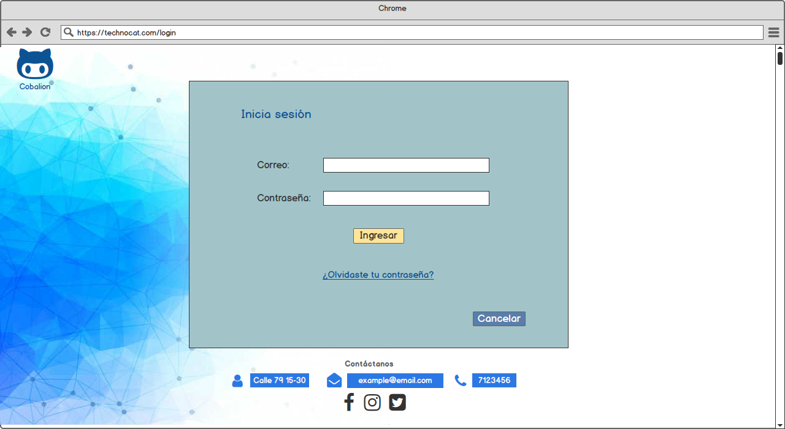

|  |  |  |  |  |
| --- | --- | --- | --- | --- |
| **# Ref.** | | CU018 | |  |
| **Caso de Uso** | | Restablecer contraseña | |  |
| **Autor** | | Freddy Jhovan Moreno  Leidy Patricia Quevedo  Revisado por: Cristhian León  Angie Lorena Clavijo | |  |
| **Fecha** | | 24/02/2019 | |  |
| **Versión** | | 1 | |  |
| **Actor/es** | | Usuario / Administrador | |  |
| **Tipo** | | Principal | |  |
| **Descripción** | | El usuario podrá restablecer su contraseña. | |  |
| **Referencias Cruzadas** | **C.U** | CU016, CU017, CU019, CU020 | |  |
| **R.F** | RF01,RF02, RF03 | |  |
| **Precondición** | | Haber ingresado al aplicativo web.  Haber obtenido link de restablecimiento de contraseña por medio de correo registrado. | |  |
| **Flujo Normal** | | | |  |
| **ACCION ACTOR/ES**   1. **El actor ingresa a la url del aplicativo web.** 2. **El actor ingresa a url de restablecimiento de contraseña** | | | **RESPUESTA DEL SISTEMA.**   * 1. **El sistema mostrará link “restablecer contraseña”** * **correo (obligatorio)** * **Botón enviar.** * **Botón cancelar.**   **2.1 El sistema mostrará los campos:**   * **Nueva contraseña (obligatorio)** * **Confirmar contraseña (obligatorio)** * **Botón aceptar** * **Botón cancelar**   **3.1 El sistema confirmará el cambio de contraseña en el aplicativo y enviará un correo al usuario** |  |
| **Postcondición** | | |  |  |
| Caminos Alternos | | | | |
| Excepciones 1.1.2 El usuario cierre el navegador.  1.1.3 El usuario no completa campos obligatorios. | | | | |
| **Frecuencia esperada** | | | 200 por día |  |
| **Comentarios** | | |  |  |
|  | | |  |  |

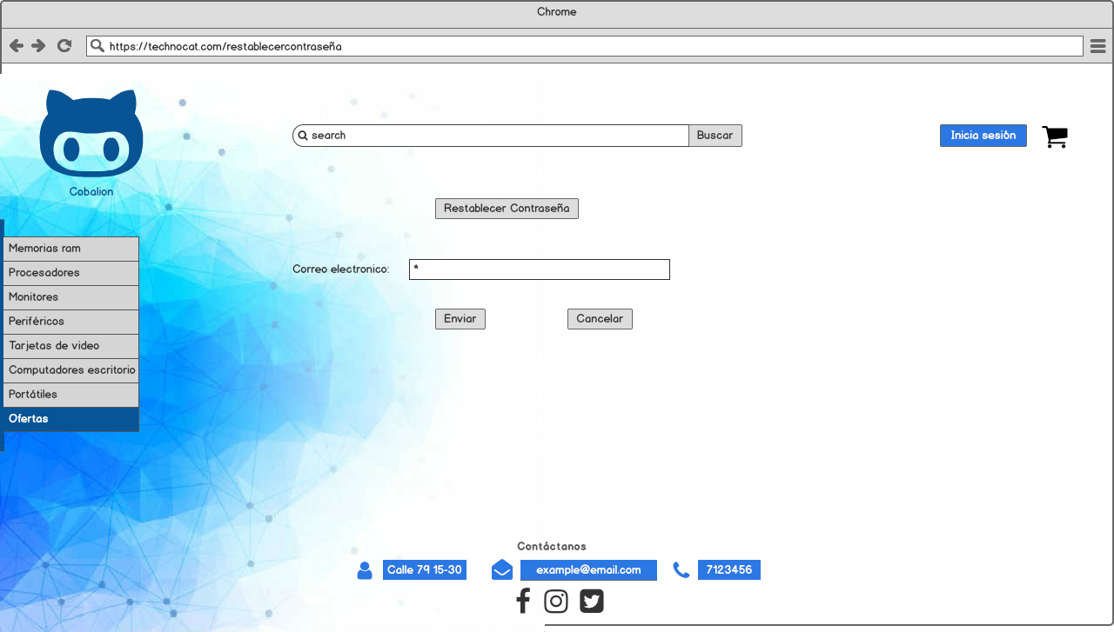

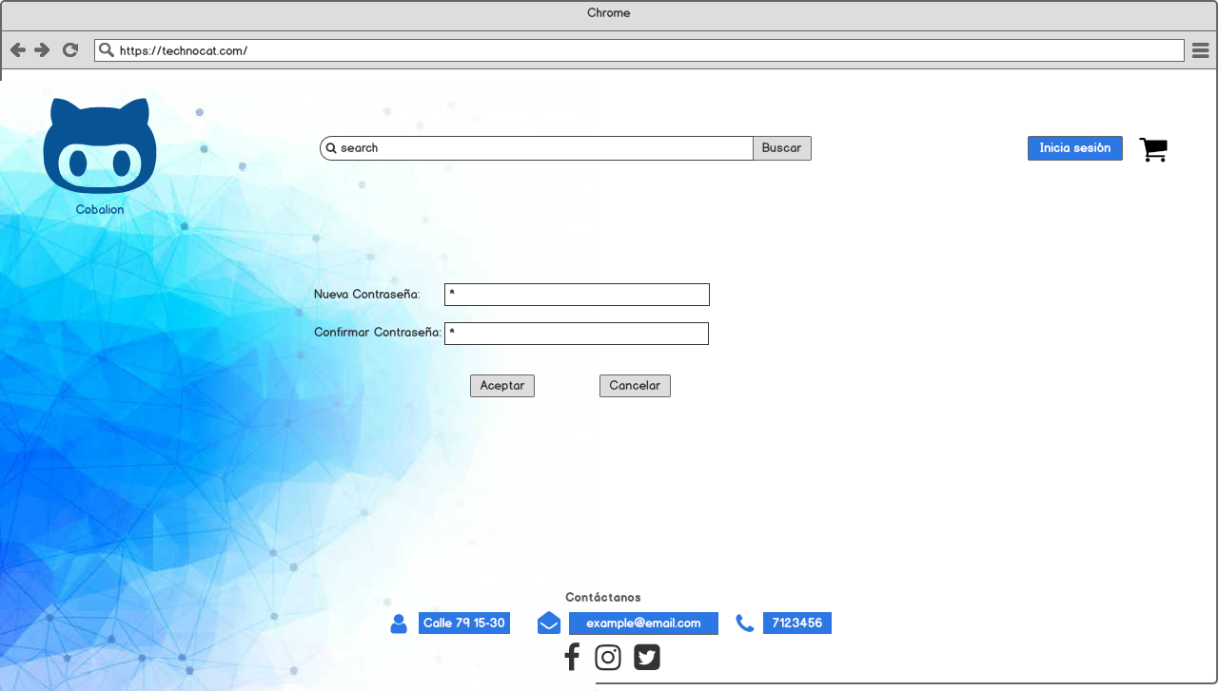

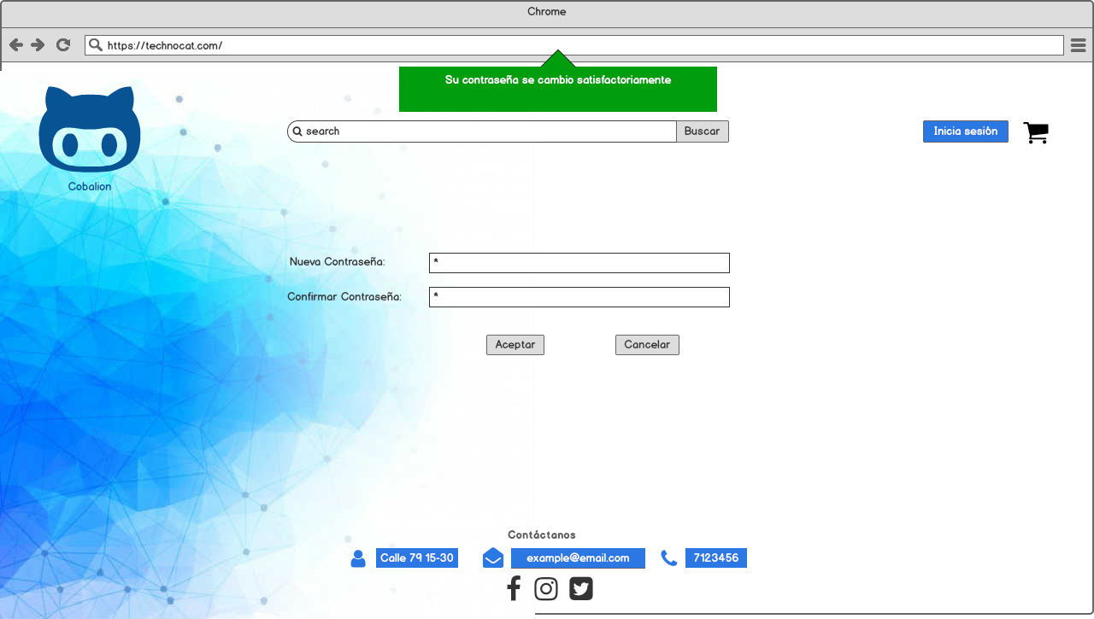

|  |  |  |  |  |
| --- | --- | --- | --- | --- |
| **# Ref.** | | CU020 | |  |
| **Caso de Uso** | | Cerrar sesión | |  |
| **Autor** | | Freddy Jhovan Moreno  Leidy Patricia Quevedo  Revisado por: Cristhian León  Angie Lorena Clavijo | |  |
| **Fecha** | | 24/02/2019 | |  |
| **Versión** | | 1 | |  |
| **Actor/es** | | Usuario / Administrador | |  |
| **Tipo** | | Principal | |  |
| **Descripción** | | El usuario podrá cerrar sesión de su cuenta. | |  |
| **Referencias Cruzadas** | **C.U** | CU016, CU017, CU018, CU019 | |  |
| **R.F** | RF01,RF02, RF03 | |  |
| **Precondición** | | Haber ingresado al aplicativo web.  Haberse identificado como usuario del aplicativo web. | |  |
| **Flujo Normal** | | | |  |
| **ACCION ACTOR/ES**   1. **El actor cierra sesión del aplicativo web.** | | | **RESPUESTA DEL SISTEMA.**   * 1. **El sistema mostrará confirmación de cierre de sesión.**   **“Desea cerrar su sesión?”**  **1.2 Aceptar.**  **1.3 Cancelar.** |  |
| **Postcondición** | | | Accede a 1.2 |  |
| Caminos Alternos 1.3.1 El usuario cancela cierre de sesión. | | | | |
| Excepciones 1.1.2 El usuario cierre el navegador.  1.1.3 El usuario no completa campos obligatorios. | | | | |
| **Frecuencia esperada** | | | 200 por día |  |
| **Comentarios** | | |  |  |
|  | | |  |  |

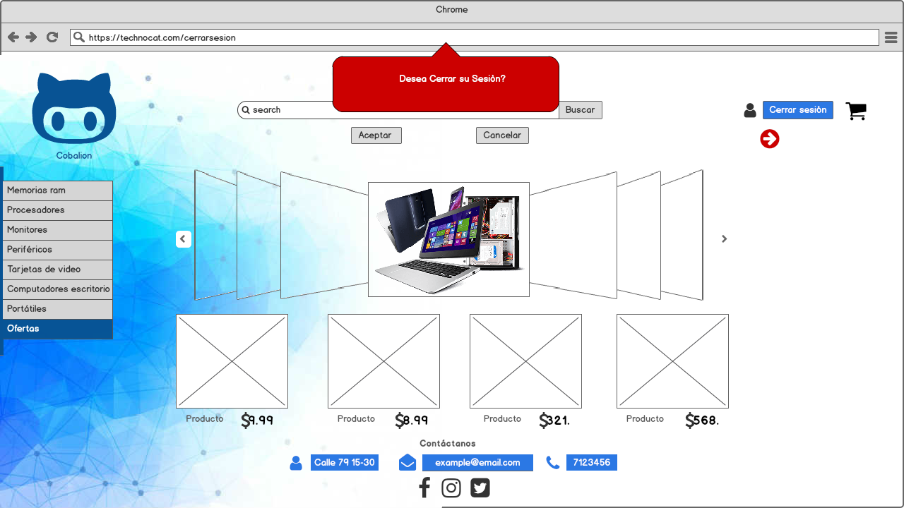

|  |  |  |  |  |
| --- | --- | --- | --- | --- |
| **# Ref.** | | CU021 | |  |
| **Caso de Uso** | | Administrar perfil | |  |
| **Autor** | | Freddy Jhovan Moreno  Angie Lorena Clavijo  Leidy Patricia Quevedo  Revisado por: Christian León | |  |
| **Fecha** | | 24/02/2019 | |  |
| **Versión** | | 1 | |  |
| **Actor/es** | | Usuario o administrador | |  |
| **Tipo** | | Principal | |  |
| **Descripción** | | El administrador o usuario podrá gestionar su cuenta | |  |
| **Referencias Cruzadas** | **C.U** | CU015, CU022, CU023, CU024 | |  |
| **R.F** | RF07 | |  |
| **Precondición** | | Tener una cuenta | |  |
| **Flujo Normal** | | | |  |
| **ACCION ACTOR/ES**  **1.El actor Ingresara al software** Ingresa al url del aplicativo web | | | **RESPUESTA DEL SISTEMA.**   * 1. **El sistema mostrará un formulario con los datos que se pueden modificar:**   **-Nombre**  **-Correo electrónico**  **-Contraseña**  **-Dirección**  **-Teléfono**  **-Tarjeta de crédito**  **1.2 Agregar**  **1.3 Quitar**  **1.4 Modificar** |  |
| **Postcondición** | | | Mensaje de confirmación o error |  |
| Caminos Alternos 1.2.1 El usuario podrá cancelar los cambios antes de confirmarlos  1.2.2 El usuario podrá cerrar sesión antes de confirmar cualquier cambio  1.3.1 El usuario podrá cancelar los cambios antes de confirmarlos  1.3.2 El usuario podrá cerrar sesión antes de confirmar cualquier cambio  1.4.1 El usuario podrá cancelar los cambios antes de confirmarlos  1.4.2 El usuario podrá cerrar sesión antes de confirmar cualquier cambio | | | | |
| Excepciones 1.1.1 El actor cerrará el sistema | | | | |
| **Frecuencia esperada** | | | 100 por día |  |
| **Comentarios** | | |  |  |
|  | | |  |  |

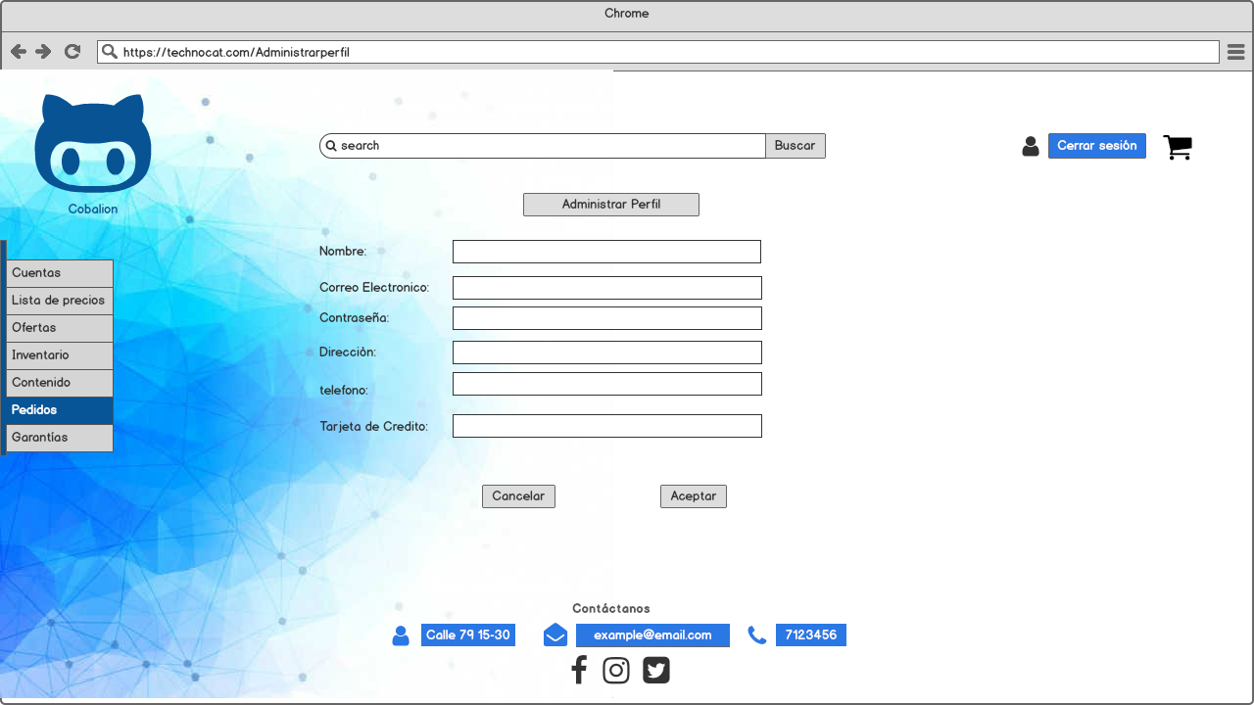

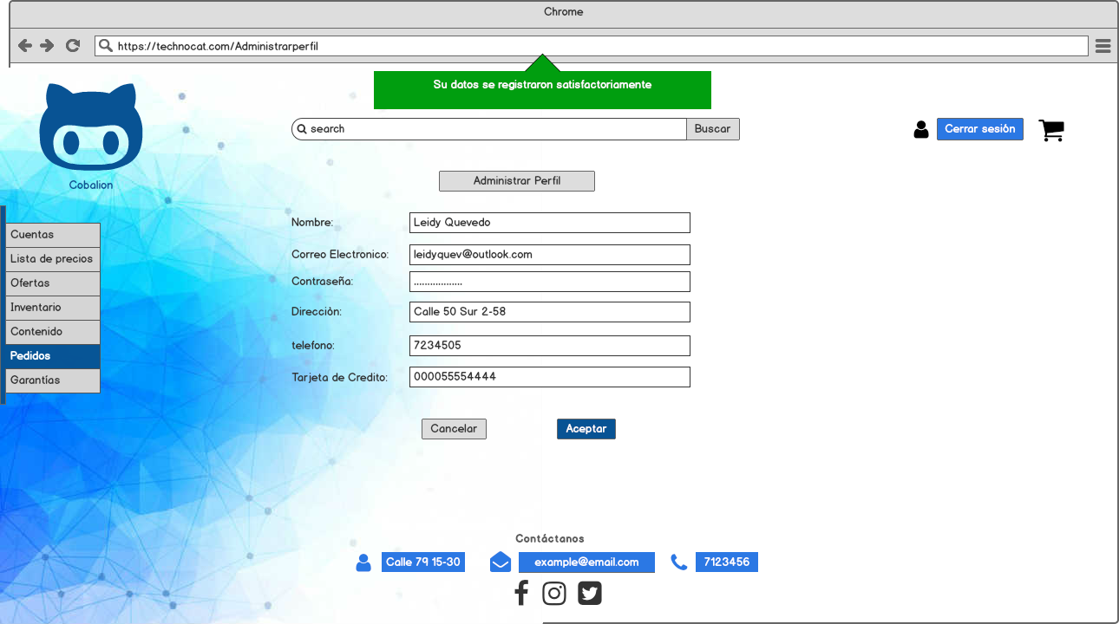

|  |  |  |  |  |
| --- | --- | --- | --- | --- |
| **# Ref.** | | CU025 | |  |
| **Caso de Uso** | | Administración de contenido | |  |
| **Autor** | | Freddy Jhovan Moreno  Christian León  Leidy Patricia Quevedo  Revisado por: Angie Lorena Clavijo | |  |
| **Fecha** | | 02/03/2019 | |  |
| **Versión** | | 1 | |  |
| **Actor/es** | | Administrador | |  |
| **Tipo** | | Principal | |  |
| **Descripción** | | El administrador podrá realizar cambios en el contenido de la página | |  |
| **Referencias Cruzadas** | **C.U** | CU026, CU027, CU028 | |  |
| **R.F** | RF08, RF09, RNF01, | |  |
| **Precondición** | | Tener una cuenta con permisos de administrador | |  |
| **Flujo Normal** | | | |  |
| **ACCION ACTOR/ES**  **1.El actor Ingresara al software** Ingresa al url del aplicativo web | | | **RESPUESTA DEL SISTEMA.**  **1.1 Mediante software CMS el actor podrá administrar el contenido de sitio web.**  **1.2 Agregar**  **1.3 Quitar**  **1.4 Modificar** |  |
| **Postcondición** | | | Mensaje de confirmación o error |  |
| Caminos Alternos 1.2.1 El usuario podrá cancelar los cambios antes de confirmarlos  1.2.2 El usuario podrá cerrar sesión antes de confirmar cualquier cambio  1.3.1 El usuario podrá cancelar los cambios antes de confirmarlos  1.3.2 El usuario podrá cerrar sesión antes de confirmar cualquier cambio  1.4.1 El usuario podrá cancelar los cambios antes de confirmarlos  1.4.2 El usuario podrá cerrar sesión antes de confirmar cualquier cambio | | | | |
| Excepciones 1.1.1 El actor cerrará el sistema | | | | |
| **Frecuencia esperada** | | | 100 por día |  |
| **Comentarios** | | |  |  |
|  | | |  |  |

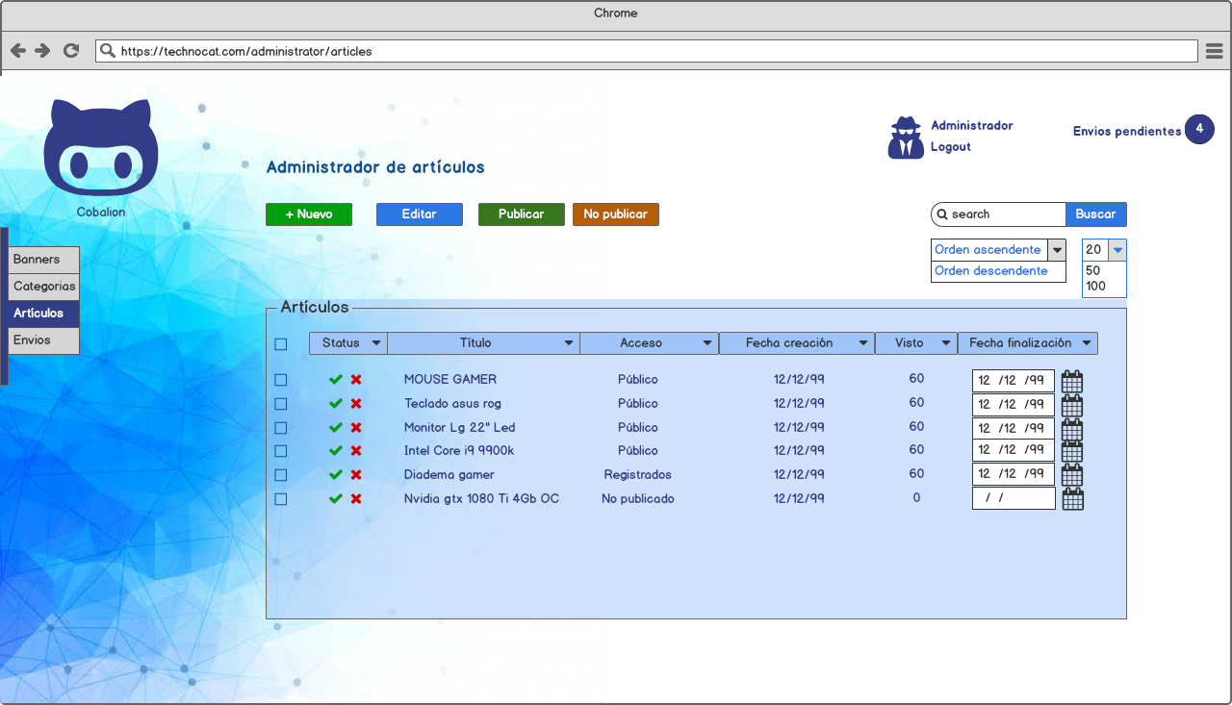

Editor

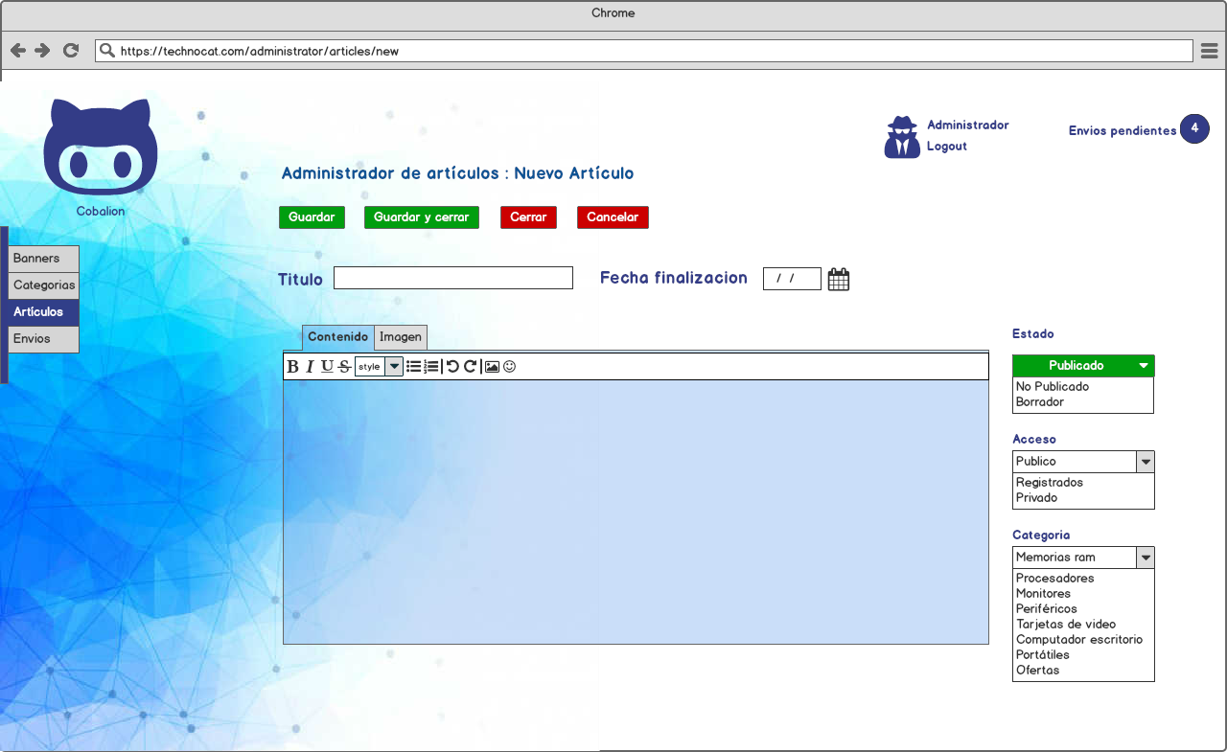

Categorías

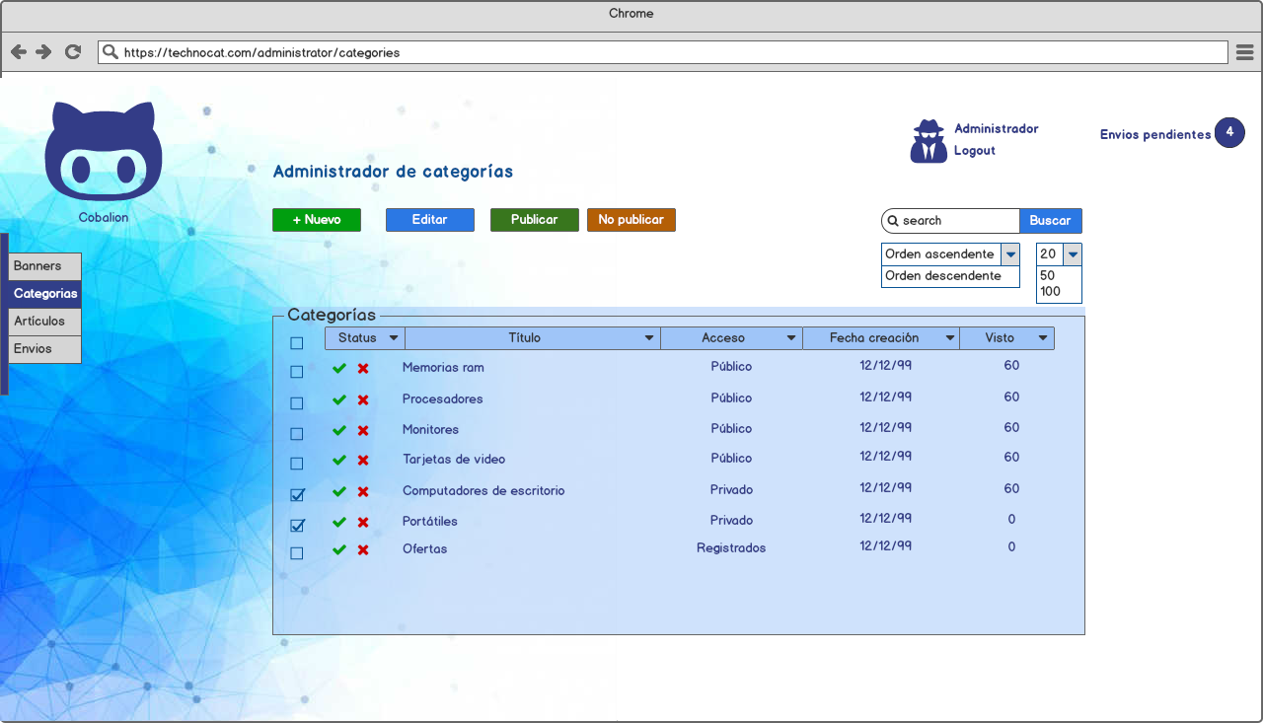

Editor categorías

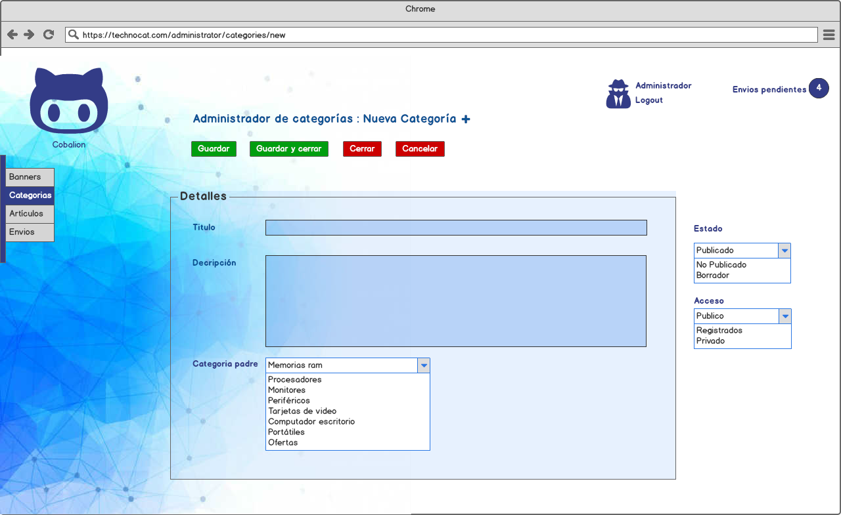

|  |  |  |  |  |
| --- | --- | --- | --- | --- |
| **# Ref.** | | CU029 | |  |
| **Caso de Uso** | | Comprar | |  |
| **Autor** | | Freddy Jhovan Moreno  Revisado por: Christian León  Leidy Patricia Quevedo  Angie Lorena Clavijo | |  |
| **Fecha** | | 02/03/2019 | |  |
| **Versión** | | 1 | |  |
| **Actor/es** | | Usuario | |  |
| **Tipo** | | Principal | |  |
| **Descripción** | | El usuario confirmará la compra de los productos seleccionados | |  |
| **Referencias Cruzadas** | **C.U** | CU003, CU004, CU005, CU006, CU007, CU008, CU009, CU010, CU011, CU012, CU030, CU031, CU032 | |  |
| **R.F** | RF01, RF02, RF03, RF06, RF08, RF010, RF011 | |  |
| **Precondición** | | Tener una cuenta y haber ingresado al sistema, un método de pago definido, dirección de envío y productos en el carrito de compras. | |  |
| **Flujo Normal** | | | |  |
| **ACCION ACTOR/ES**  **1.El actor Ingresara al software** Ingresa al url del aplicativo web | | | **RESPUESTA DEL SISTEMA.**   * 1. **El sistema confirmará la compra exitosa.** |  |
| **Postcondición** | | | Mensaje de aprobación de la compra |  |
| Caminos Alternos 1.2.1 El usuario podrá cancelar la compra  1.2.2 El usuario podrá cerrar sesión antes de confirmar la compra | | | | |
| Excepciones 1.1.1 El actor cerrará el sistema | | | | |
| **Frecuencia esperada** | | | 100 por día |  |
| **Comentarios** | | |  |  |
|  | | |  |  |

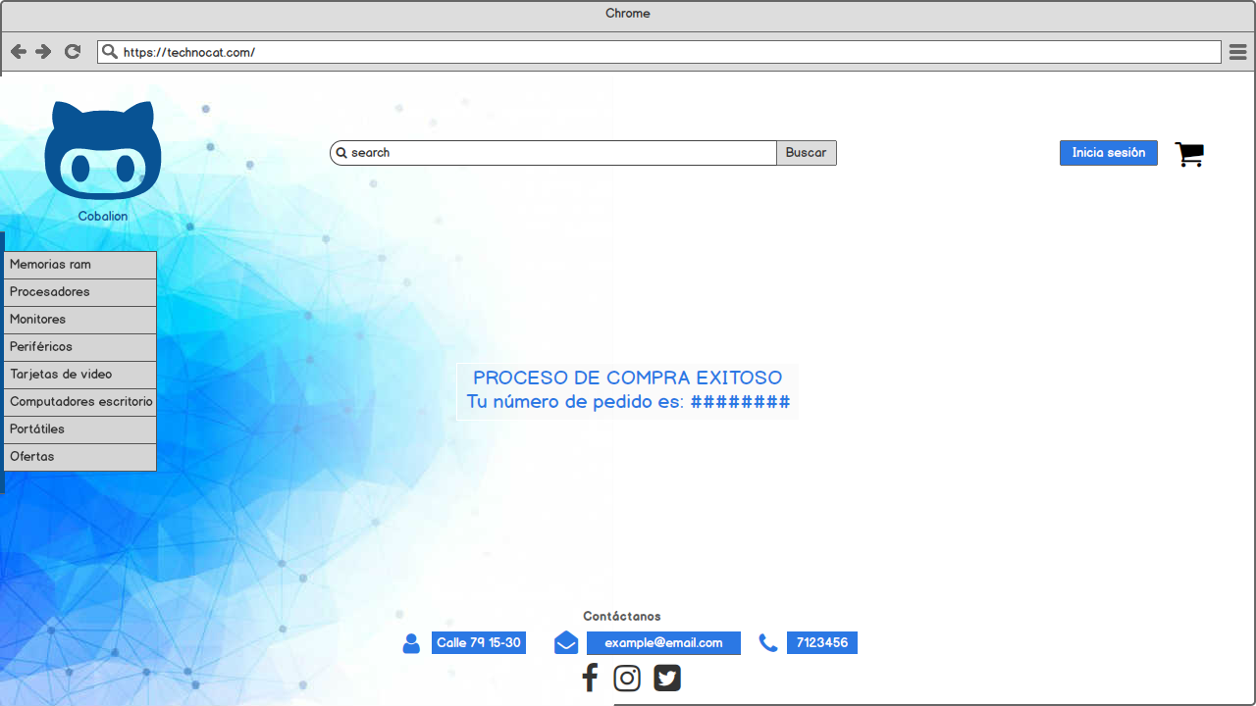

|  |  |  |  |  |
| --- | --- | --- | --- | --- |
| **# Ref.** | | CU030 | |  |
| **Caso de Uso** | | Enviar productos | |  |
| **Autor** | | Freddy Jhovan Moreno  Christian León  Leidy Patricia Quevedo  Revisado por: Angie Lorena Clavijo | |  |
| **Fecha** | | 02/03/2019 | |  |
| **Versión** | | 1 | |  |
| **Actor/es** | | Administrador | |  |
| **Tipo** | | Principal | |  |
| **Descripción** | | El actor envía los productos desde sus bodegas a destino. | |  |
| **Referencias Cruzadas** | **C.U** | CU003, CU004, CU005, CU006, CU007, CU008, CU009, CU010, CU011, CU012, CU029, CU031, CU032 | |  |
| **R.F** | RF01, RF02, RF03, RF06, RF08, RF010, RF011 | |  |
| **Precondición** | | Tener una cuenta y haber ingresado al sistema, un método de pago definido, dirección de envío y productos en el carrito de compras. | |  |
| **Flujo Normal** | | | |  |
| **ACCION ACTOR/ES**  **1.El actor Ingresara al software** Ingresa al url del aplicativo web | | | **RESPUESTA DEL SISTEMA.**   * 1. **Los datos de envió registrados.**   **1.2 Formulario para datos de envíos nuevos.**  **1.3 Tipo de envio.** |  |
| **Postcondición** | | | Mensaje de aprobación de la compra. Se envía factura en PDF al comprador por correo electrónico. |  |
| Caminos Alternos 1.1.1 El usuario podrá cancelar la compra  1.1.2 El usuario podrá cerrar sesión antes de confirmar la compra | | | | |
| Excepciones 1.1.1 El actor cerrará el sistema | | | | |
| **Frecuencia esperada** | | | 100 por día |  |
| **Comentarios** | | |  |  |
|  | | |  |  |

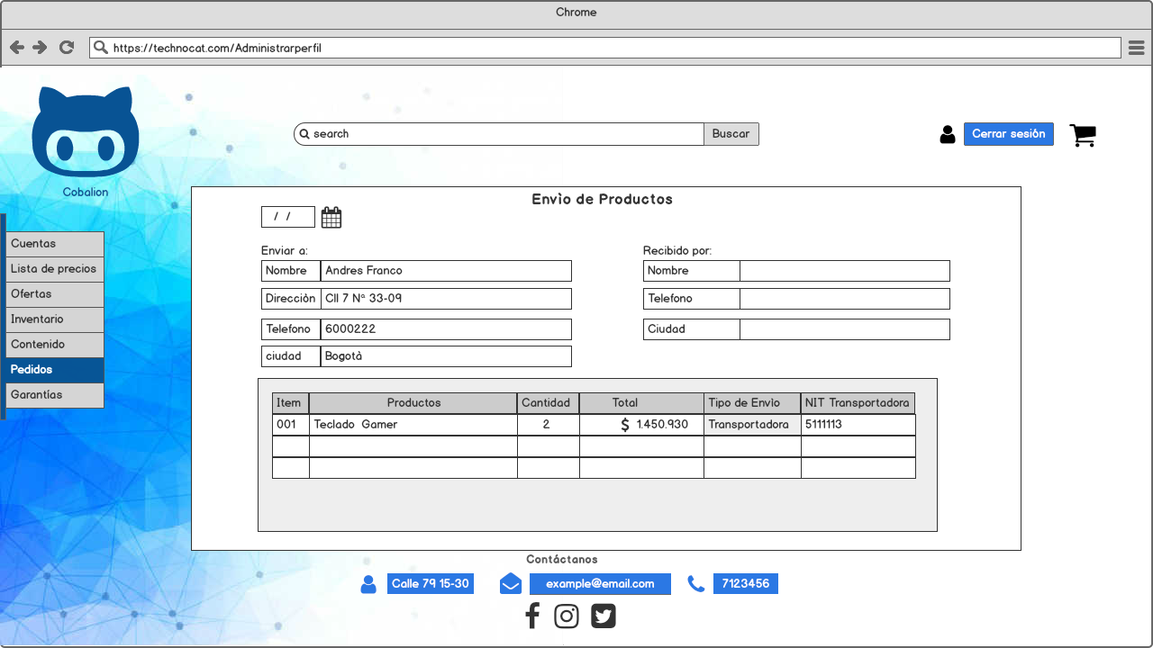

|  |  |  |  |  |
| --- | --- | --- | --- | --- |
| **# Ref.** | | CU031 | |  |
| **Caso de Uso** | | Facturar | |  |
| **Autor** | | Freddy Jhovan Moreno  Revisado por: Christian León  Leidy Patricia Quevedo  Angie Lorena Clavijo | |  |
| **Fecha** | | 02/03/2019 | |  |
| **Versión** | | 1 | |  |
| **Actor/es** | | Administrador | |  |
| **Tipo** | | Principal | |  |
| **Descripción** | | El actor generará factura a nombre del usuario | |  |
| **Referencias Cruzadas** | **C.U** | CU003, CU004, CU005, CU006, CU007, CU008, CU009, CU010, CU011, CU012, CU029, CU030, CU032 | |  |
| **R.F** | RF03, RF06, RF010, RF011 | |  |
| **Precondición** | | Tener compra aprobada | |  |
| **Flujo Normal** | | | |  |
| **ACCION ACTOR/ES**  **1.El actor Ingresara al software** Ingresa al url del aplicativo web | | | **RESPUESTA DEL SISTEMA.**   * 1. **El sistema mostrará**      1. **Nit de la empresa**      2. **Número de la factura**      3. **Fecha**      4. **Nombre comprador**      5. **Documento comprador**      6. **Nombre del producto**      7. **Cantidad del producto**      8. **Valor unitario del producto**      9. **Subtotal**      10. **Total** |  |
| **Postcondición** | | | Mensaje de factura generada original y copia. |  |
| Caminos Alternos | | | | |
| Excepciones | | | | |
| **Frecuencia esperada** | | | 100 por día |  |
| **Comentarios** | | |  |  |
|  | | |  |  |

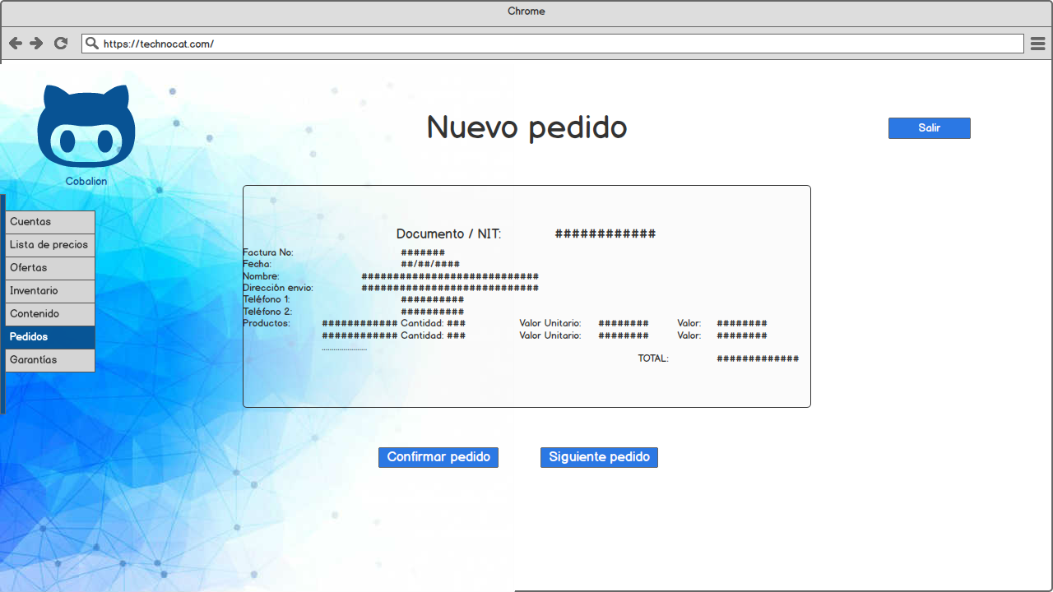

|  |  |  |  |  |
| --- | --- | --- | --- | --- |
| **# Ref.** | | CU032 | |  |
| **Caso de Uso** | | Gestionar garantías | |  |
| **Autor** | | Freddy Jhovan Moreno  Revisado por: Christian León  Leidy Patricia Quevedo  Angie Lorena Clavijo | |  |
| **Fecha** | | 02/03/2019 | |  |
| **Versión** | | 1 | |  |
| **Actor/es** | | Administrador y usuario | |  |
| **Tipo** | | Principal | |  |
| **Descripción** | | El usuario podrá solicitar la garantía de un producto | |  |
| **Referencias Cruzadas** | **C.U** | CU003, CU004, CU005, CU006, CU007, CU008, CU009, CU010, CU011, CU012, CU029, CU030, CU031 | |  |
| **R.F** | RF01, RF02, RF03, RF06, RF08, RF010, RF011 | |  |
| **Precondición** | | Tener factura de compra | |  |
| **Flujo Normal** | | | |  |
| **ACCION ACTOR/ES**  **1.El actor Ingresara al software** Ingresa al url del aplicativo web | | | **RESPUESTA DEL SISTEMA.**   * 1. **Descripción reclamación**      1. **Factura de compra**   2. **Estado de la garantía** |  |
| **Postcondición** | | | Recertificación de la garantía |  |
| Caminos Alternos Atención de la garantía en sitio por parte del proveedor | | | | |
| Excepciones Evidencia de mal uso por parte del usuario | | | | |
| **Frecuencia esperada** | | | 100 por día |  |
| **Comentarios** | | |  |  |
|  | | |  |  |

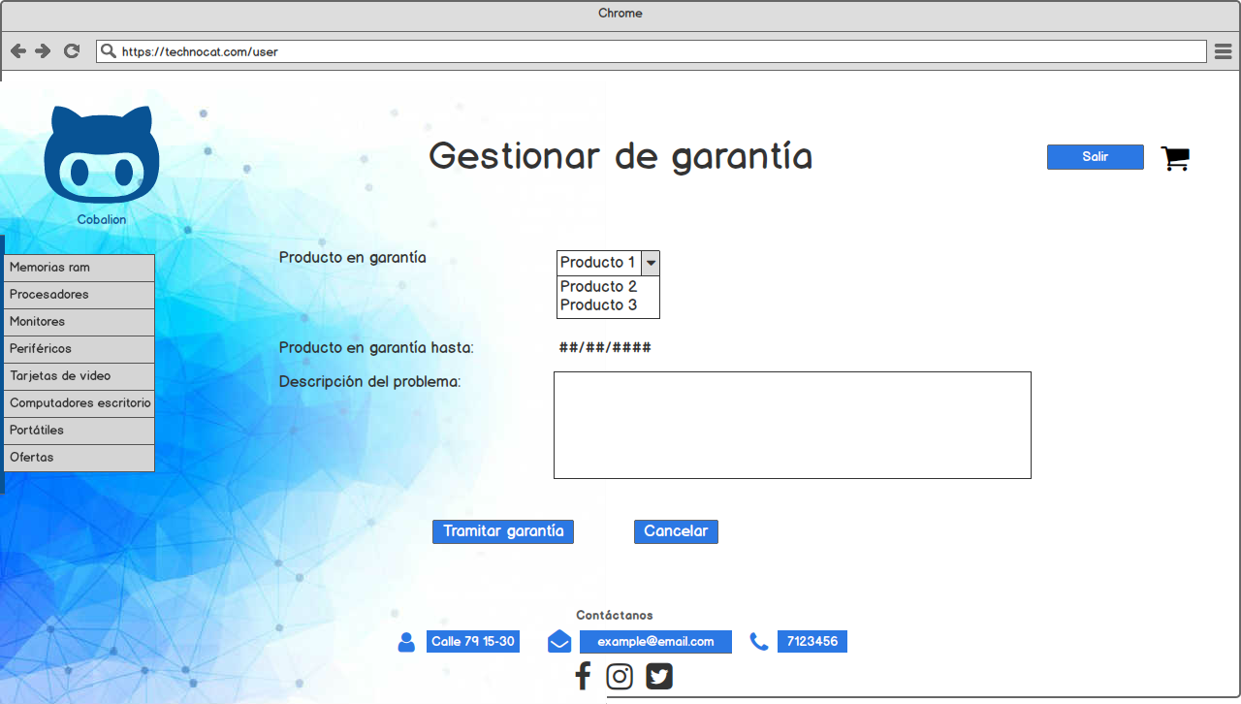

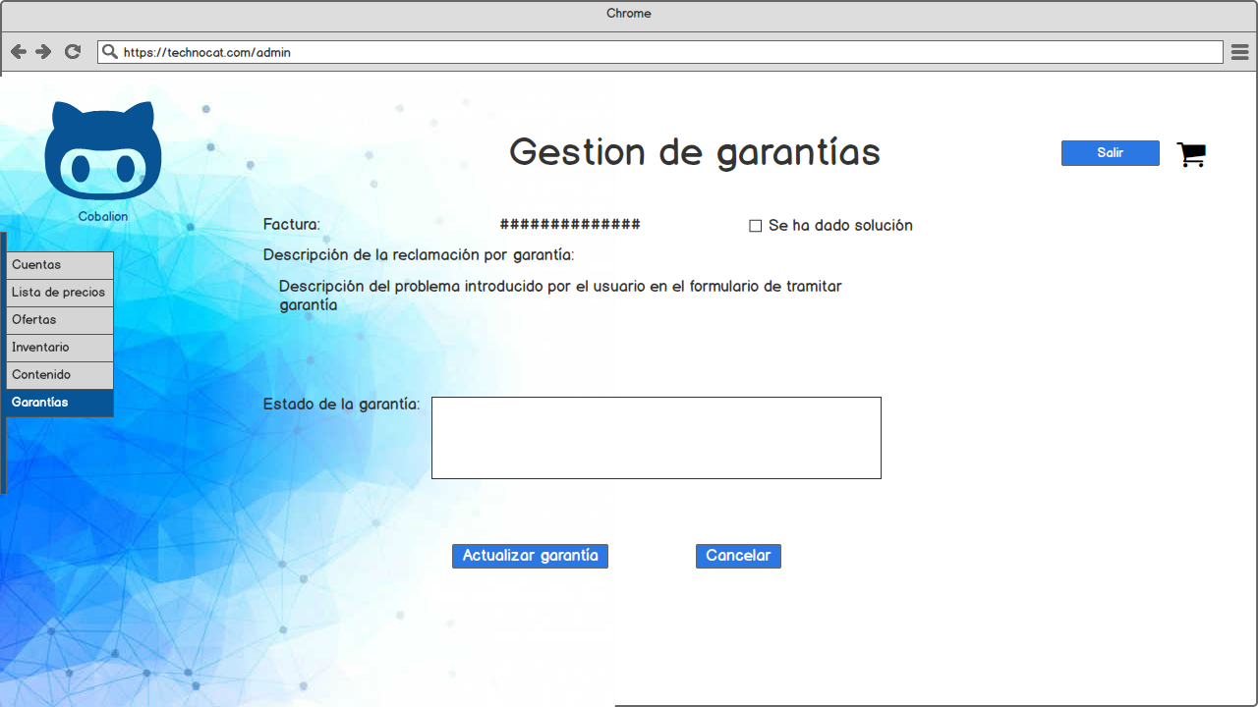

|  |  |  |  |  |
| --- | --- | --- | --- | --- |
| **# Ref.** | | CU033 | |  |
| **Caso de Uso** | | Inventario | |  |
| **Autor** | | Freddy Jhovan Moreno  Christian León  Leidy Patricia Quevedo  Revisado por: Angie Lorena Clavijo | |  |
| **Fecha** | | 02/03/2019 | |  |
| **Versión** | | 1 | |  |
| **Actor/es** | | Administrador | |  |
| **Tipo** | | Principal | |  |
| **Descripción** | | El actor podrá visualizar el catálogo de la tienda | |  |
| **Referencias Cruzadas** | **C.U** | CU034 | |  |
| **R.F** | RF01, RF02, RF08, RF010 | |  |
| **Precondición** | | Tener acceso a la página web | |  |
| **Flujo Normal** | | | |  |
| **ACCION ACTOR/ES**  **1.El actor Ingresara al software** Ingresa al url del aplicativo web | | | **RESPUESTA DEL SISTEMA.**     * 1. **El sistema mostrará el catálogo con los productos**       1. **Filtros**      2. **Búsquedas**      3. **Categorías**      4. **Ofertas** |  |
| **Postcondición** | | | Registro de un nuevo usuario. Llenado del carrito de compras. Generar intención de compra. |  |
| Caminos Alternos | | | | |
| Excepciones | | | | |
| **Frecuencia esperada** | | | 100 por día |  |
| **Comentarios** | | |  |  |
|  | | |  |  |

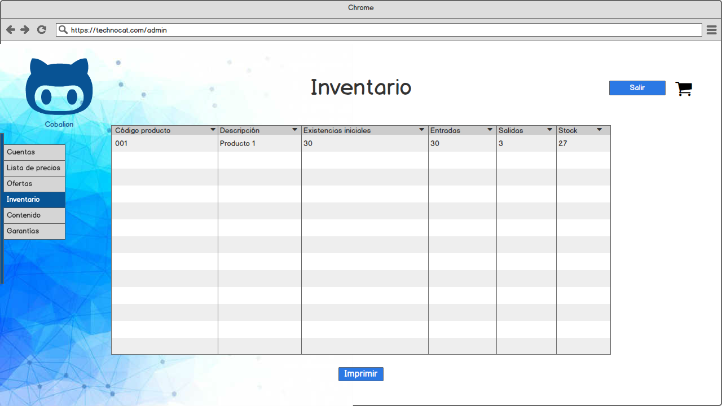

|  |  |  |  |  |
| --- | --- | --- | --- | --- |
| **# Ref.** | | CU034 | |  |
| **Caso de Uso** | | Lista precios | |  |
| **Autor** | | Freddy Jhovan Moreno  Revisado por: Christian León  Leidy Patricia Quevedo  Angie Lorena Clavijo | |  |
| **Fecha** | | 02/03/2019 | |  |
| **Versión** | | 1 | |  |
| **Actor/es** | | Administrador | |  |
| **Tipo** | | Principal | |  |
| **Descripción** | | Actores podrán ordenar los productos por categorías | |  |
| **Referencias Cruzadas** | **C.U** | CU033 | |  |
| **R.F** | RF01, RF02, RF08 RF010 | |  |
| **Precondición** | | Tener acceso a la página web | |  |
| **Flujo Normal** | | | |  |
| **ACCION ACTOR/ES**  **1.El actor Ingresara al software** Ingresa al url del aplicativo web | | | **RESPUESTA DEL SISTEMA.**   * 1. **Crea un listado de producto ordenado por categorías en formato PDF, generado por el sistema automáticamente.** |  |
| **Postcondición** | | | Encontrar el producto deseado |  |
| Caminos Alternos 1.1.2 Navegar por categorías, filtros o buscador | | | | |
| Excepciones El usuario cierre el sistema | | | | |
| **Frecuencia esperada** | | | 100 por día |  |
| **Comentarios** | | |  |  |
|  | | |  |  |

